中國文化大學教育部高教深耕計畫計畫成果紀錄表

子計畫 | C1-1-3創造力思維與實作能力提升人才培育—創客中心
具體作法 | 創客中心
主題 | MAKAR軟體實務
內容  （活動內容簡述/執行成效） | 主辦單位：研發處  活動日期：2024-10-21 11：00-13：00  活動地點：大恩館408  主 講 者：李慶源講師  參與人數： 23 人（教師 1 人、學生 21 人、行政人員 1 人、校外 人）  內 容：MAKAR軟體介紹  113年10月21日為強化學生學以致用相關活動的第二場講座，本次邀請米菲多媒體李慶源講師，以「MAKAR」為題，進行VR導覽製作的實務課程，講者透過MAKAR軟體的簡介及範例展現，並教導學生如何利用vr技術導入製作電子導覽地圖運用當中。  執行成效：  講師教導與會學生操作MAKAR軟體程序，學生同步操作體驗之際，亦能思考如何將習得的MAKAR軟體，運用於日後導覽方式創作之中，達到學以致用目的。
活動照片  (檔案大小以不超過2M為限) | 活動照片電子檔名稱  (請用英數檔名) | 活動照片內容說明(每張20字內)
 | 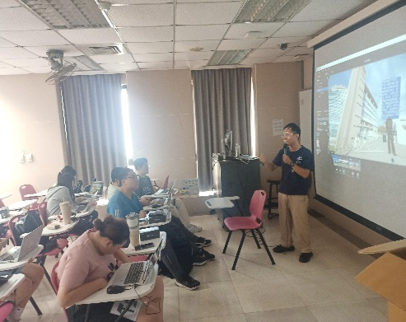 | 講師展示MAKAR軟體範例
 | 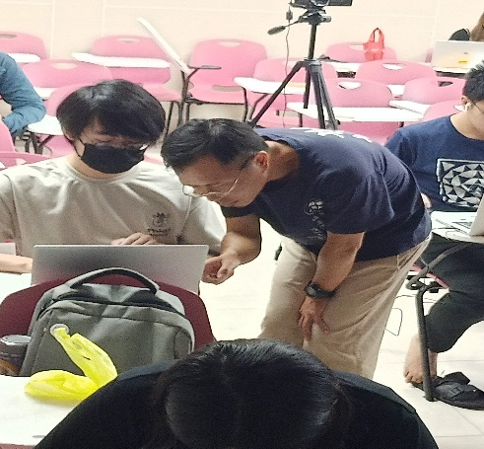 | 教師教導學生操作軟體
 | 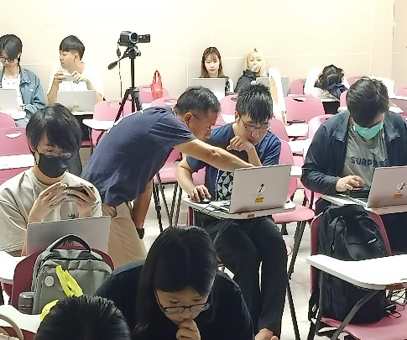 | 學生與講師討論實作內容
 | 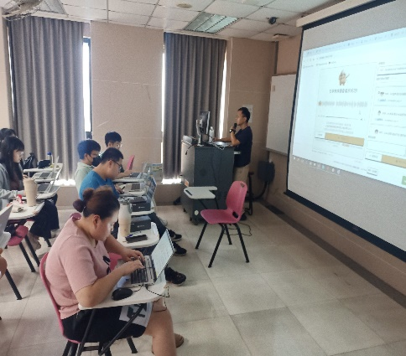 | 講師講解操作介面(一)
 | 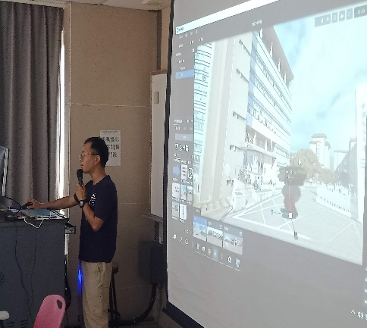 | 講師講解操作介面(二)

